关于全国统一考试的说明

--------茂职院教务处编制

（二〇一六年十一月十七日）

目录

一、全国计算机等级考试 2
1、概述： 2
2、考试科目： 2
3、报名费： 3
4、报名与考试时间： 3
5、报名方式： 3
6、证书样式 3
二、全国大学英语四、六级 4
1、概述： 4
2、考试时间及语种 4
3、报名费： 4
4、报名与考试时间： 4
5、报名方式： 5
6、证书样式： 5
三、高等学校英语应用能力（A、B 级） 6
1、概述： 6
2、考试科目 6
3、报名费： 6
4、报名与考试时间： 6
5、报名方式： 6
6、证书样式： 7
四、全国高等学校计算机水平考试 8
1、概述 8
2、考试科目 8
3、报名费 9
4：报名时间 9
5、报名方式 9
6、证书样式： 9
关于各类考试的缴费说明 3
报名考试流程图 4

各班级同学：
现将我院全国统一考试做个说明。请各位同学根据实际需要报考。

一、全国计算机等级考试

1、概述：
全国计算机等级考试（National Computer Rank Examination，简称NCRE），是经原国家教育委员会（现教育部）批准，由教育部考试中心主办，面向社会，用于考查应试人员计算机应用知识与技能的全国性计算机水平考试体系。

2、考试科目：
科目代码 | 科目名称 | 考试时间
15 | 一级计算机基础及MS Office应用 | 90分钟
16 | 一级计算机基础及Photoshop应用 | 90分钟
24 | 二级C语言程序设计 | 120分钟
26 | 二级VB语言程序设计 | 120分钟
27 | 二级VFP数据库程序设计 | 120分钟
28 | 二级Java语言程序设计 | 120分钟
29 | 二级Access数据库程序设计 | 120分钟
61 | 二级C++语言程序设计 | 120分钟
63 | 二级MySQL数据库程序设计 | 120分钟
64 | 二级Web程序设计 | 120分钟
65 | 二级MS Office高级应用 | 120分钟

3、报名费：
137元/科。

4、报名与考试时间：
全国计算机等级考试每年开考两次，每次考试最多只能报考三科（不能重复报考同一科目，报名时间会根据实际情况有所调整）
上半年报名时间为6月份，考试时间为9月份。
下半年报名时间为12月份，考试时间为来年3月份。

5、报名方式：
登陆教务管理系统：http://jwc.mmvtc.cn/报考。

6、证书样式
如下图1.1所示
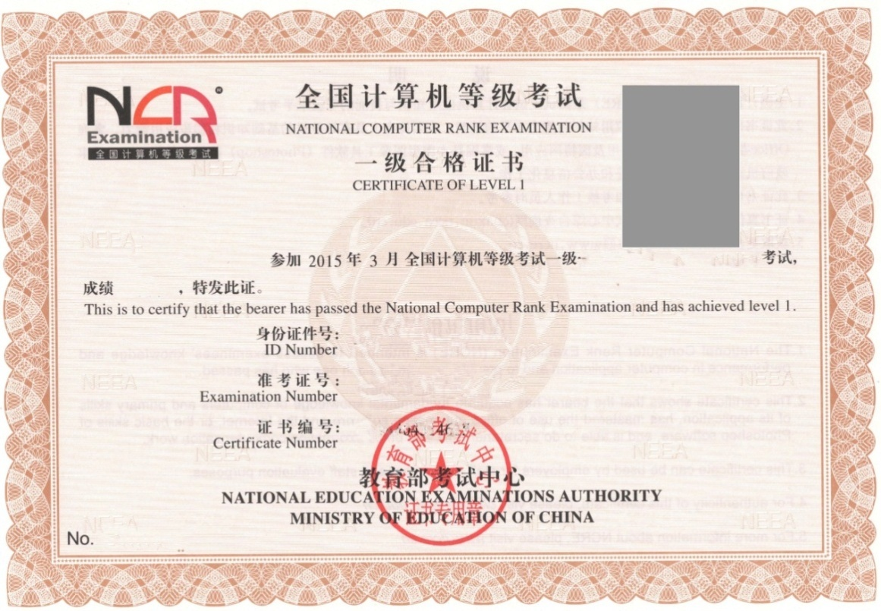

二、全国大学英语四六级

1、概述：
大学英语四、六级考试作为一项全国性的教学考试由“国家教育部高教司”主办，分为四级考试 (CET-4) 和六级考试 (CET-6)，每年各举行两次。笔试成绩满分为710分，口语成绩分为A、B、C、D四个等级，凡是笔试成绩在220分以上的考生，由国家教育部高教司委托“全国大学英语四六级考试委员会”发给成绩单。

2、考试时间及语种
类型 | 语种 | 考试时间
笔试 | 英语四级 | 9:00-11:20
 | 英语六级 | 15:00-17:25
口语  （考试采用计算机化考试，我院并不开设考点，需到其他考点进行考试） | 英语四级 | 30分钟
 | 英语六级 | 30分钟

3、报名费：
笔试：36元/科。口语考试：50元/次。

4、报名与考试时间：
（1）笔试（报名时间会根据实际情况有所调整）：
上半年报名时间为3月份，考试时间为6月份。
下半年报名时间为9月份，考试时间为12月份。
报名方式：登陆教务管理系统：http://jwc.mmvtc.cn/报考。
(2)口语：
上半年报名时间为4月份，考试时间为5月份。
下半年报名时间为10月份，考试时间为11月份。

5、报名方式：
采取全国统一时间网上报名、网上缴费方式，报名期间考生自行进入全国大学英语四、六级考试网站（www.cet.edu.cn或是下载APP）完成信息填报、选择考点、网上缴费等报名手续，报名资格审核由报名系统自动完成。
注： 5月口试和6月笔试视为同一考次的四、六级考试，11月口试和12月笔试视为同一考次的四、六级考试。
2.考生报考6月四级笔试后才有资格报考5月四级口试；考生报考12月四级笔试后才有资格报考11月四级口试。
3.考生报考6月六级笔试后才有资格报考5月六级口试；考生报考12月六级笔试后才有资格报考11月六级口试。
4.报名参加笔试的考生可自主选择是否报考同一考次的口试。
5.笔试成绩不再作为报考成绩线，凡是完成了笔试报名的考生都具有报考口试的资格。

6、证书样式：
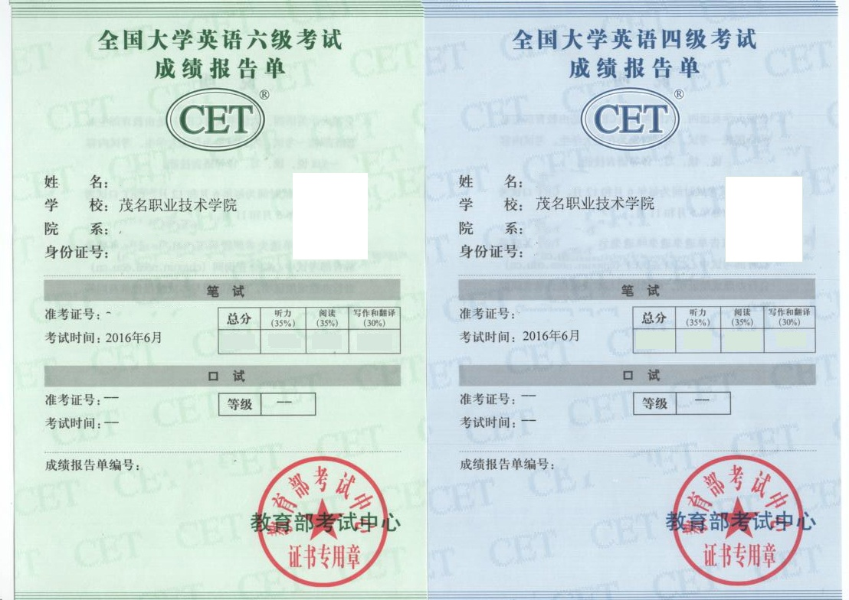

三、高等学校英语应用能力（A、B 级）

1、概述：
高等学校英语应用能力考试分A、B两级，A级考试为高职高专学生应该达到的标准要求，B级考试略低于A级考试。考试方式为机试，测试语言知识和读、听、译、写四种技能。

2、考试科目
英语A级 英语B级

3、报名费：
16元/科。考试时间：120分钟

4、报名与考试时间：
（报名时间会根据实际情况有所调整）：
上半年报名时间为3月份，考试时间为6月份。
下半年报名时间为9月份，考试时间为12月份。

5、报名方式：
登陆教务管理系统：http://jwc.mmvtc.cn/报考。

6、证书样式：
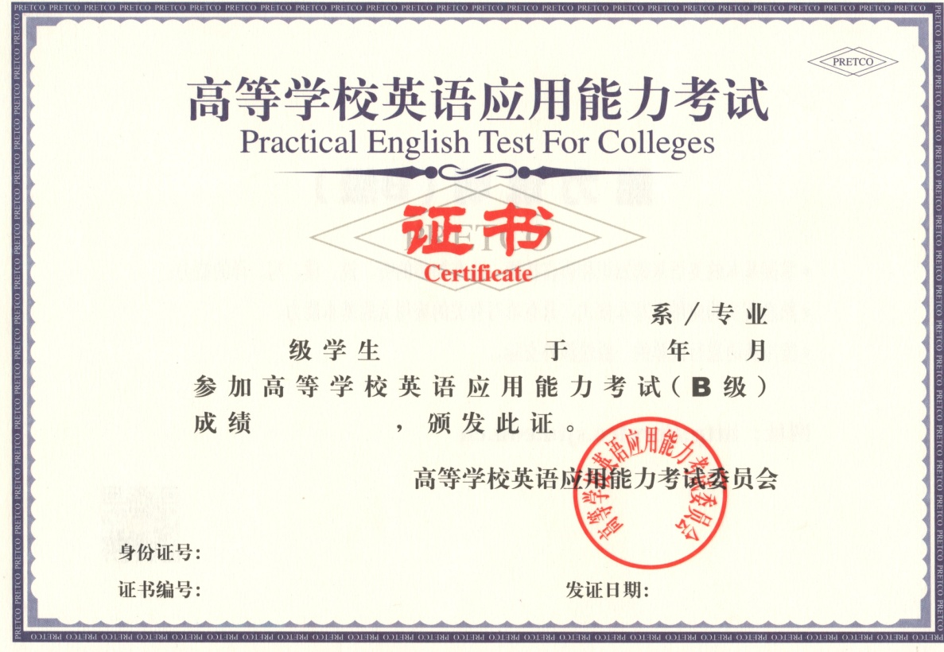

四、全国高等学校计算机水平考试

1、概述
计算机水平考试由各省（直辖市）、自治区教育厅主办，参加计算机水平考试的合格者，由各省、市、自治区教委（教育厅）统一颁发相应级别的合格证书。计算机水平考试目前设二个等级，每年开考两次，全部采取计算机无纸化考试，所有考试全部上机操作完成。

2、考试科目
科目代码 | 科目名称 | 考试时间
1 | 一级计算机应用（2010） | 105分钟
2 | 二级Visual Basic程序设计 | 105分钟
3 | 二级Vb.net程序设计 | 105分钟
4 | 二级Access数据库（2010） | 105分钟
5 | 二级Photoshop图像处理与制作 | 105分钟
6 | 二级网页制作基础 | 105分钟
7 | 二级C++程序设计 | 105分钟
8 | 二级Flash动漫制作 | 105分钟
9 | 二级Office高级应用（2010） | 105分钟
10 | 二级Java程序设计 | 105分钟
11 | 二级电子商务 | 105分钟
12 | 二级C#程序设计 | 105分钟

3、报名费
38元/科。

4：报名时间
每次考试最多只能报考两科（不能重复报考同一科目，报名时间会根据实际情况有所调整）。
上半年报名时间为3月份，考试时间为6月份。
下半年报名时间为9月份，考试时间为12月份。

5、报名方式
登陆教务管理系统：http://jwc.mmvtc.cn/报考。

6、证书样式：
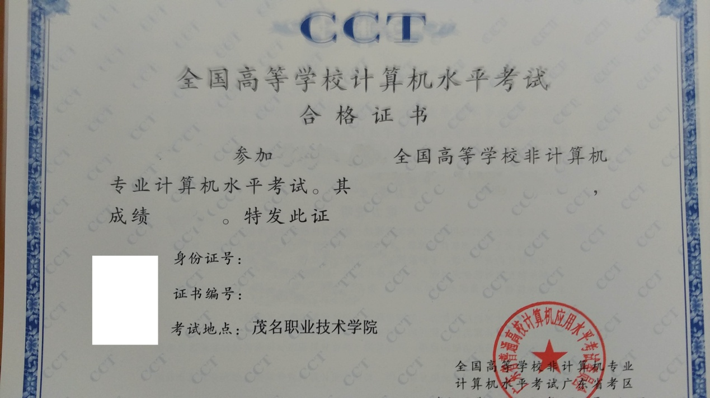

关于使用教务系统进行全国统一报名考试的说明

各班：
从这个学期开始全国统一考试将全部登陆教务系统进行报名（英语四六级口语考试除外），没有在系统上报名一律不能补报。具体流程如下。
1、登录教务管理系统jwc.mmvtc.cn（温馨提醒：只能使用IE或是360浏览器才能正常使用报名系统，报名成功后请截图自行保存相关界面。）
用户名是学号（无法修改），密码默认为身份证号。如有修改请根据实际输入。如遗忘密码，请联系本系部教务员获取（如计算机系的同学则联系计算机系的教务员获取密码）
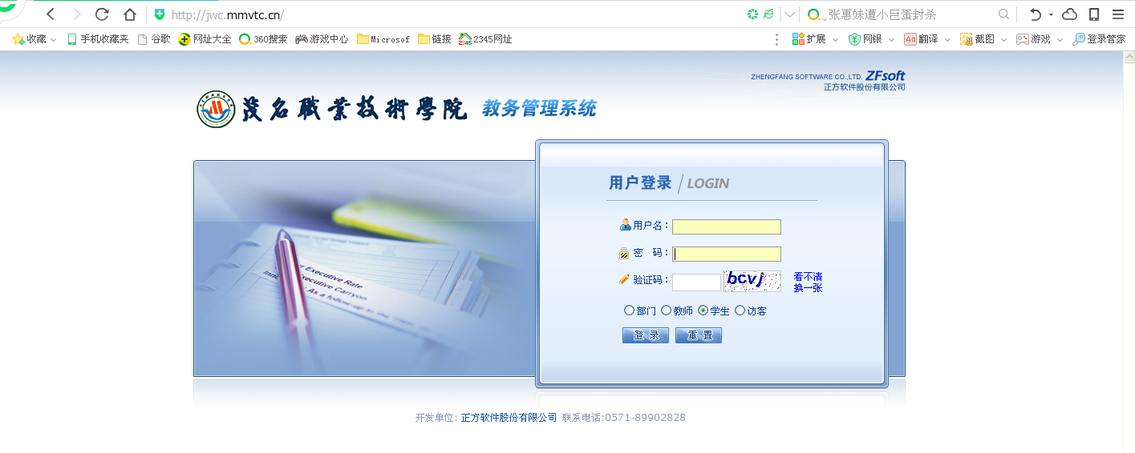
3、点击导航栏“活动报名”，选择“网上报名”。
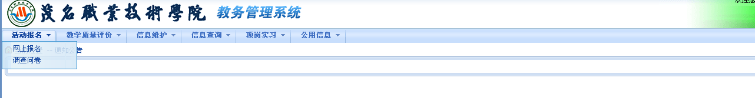
4、选择报名信息及上传照片
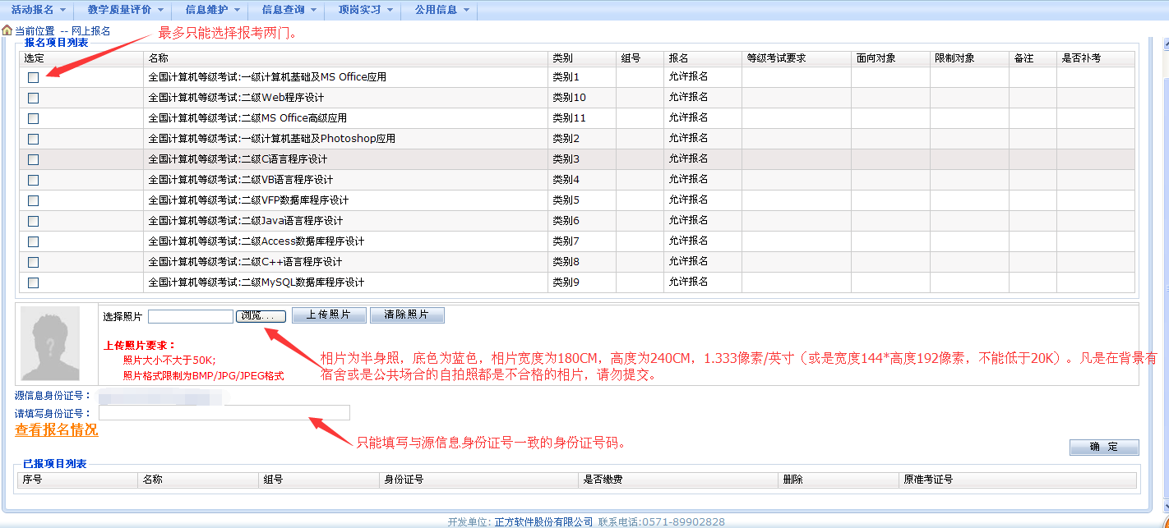
5、报名信息及照片均处理好后，选择确定按钮以确认报名信息

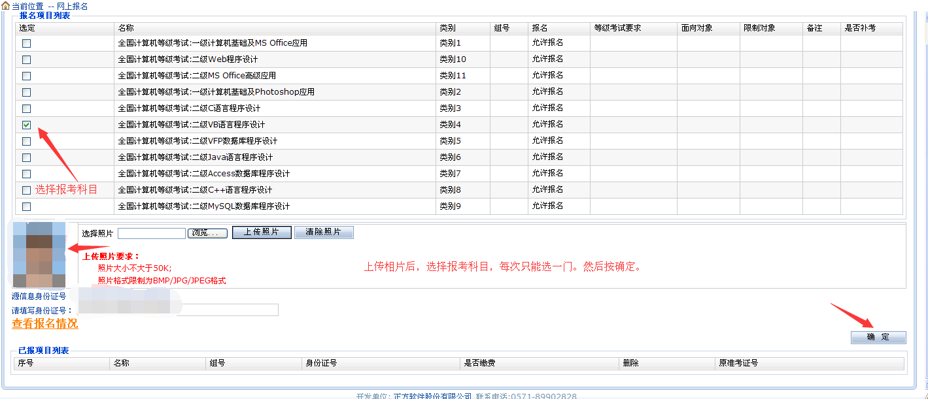

6、如需修改或删除报名信息，可自行登录系统进行删除后重报。
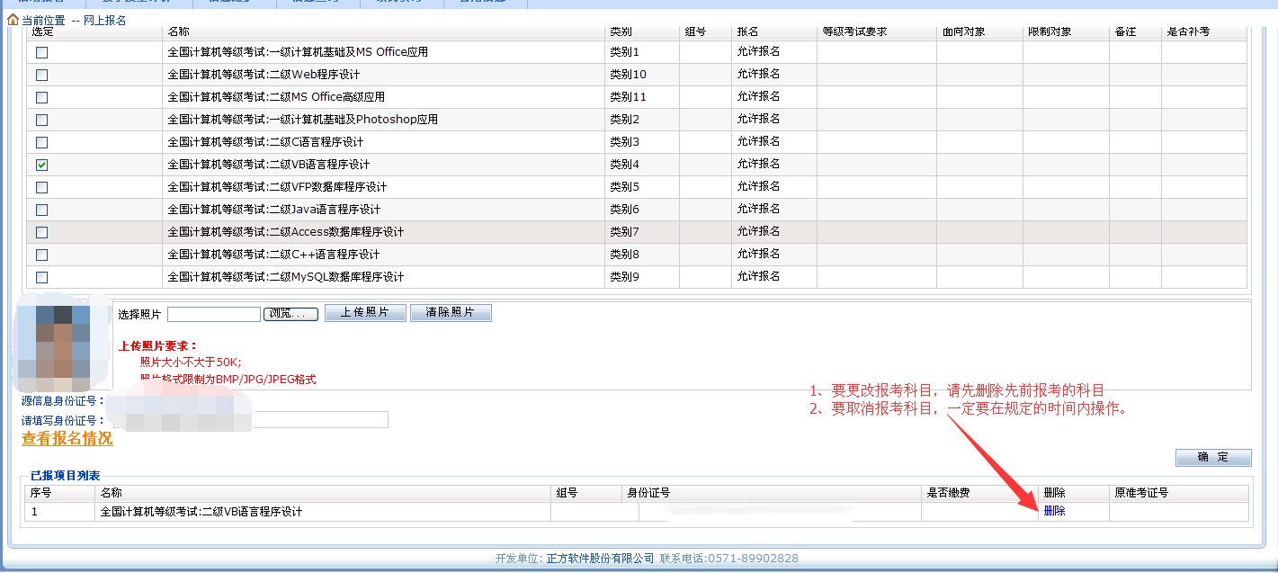
每次报考都会下发相关的报考的通知，请各位同学在报考通知上的规定报名时间完成报考。

关于各类考试的缴费说明
1、报名结束后，各班班长到学籍考务科领取本班级的考生信息核对表核对本班同学的考生信息。
2、班长收集完核对表上的考务费统一到财务缴费（温馨提醒：财务不受理个人的缴费，请各班班长务必以班级为单位统一缴费）。
3、班长将考生信息核对表及缴费凭单订好交回学籍考务科。

报名考试流程图

